L'association des Incorruptibles (loi 1901) a été créée en 1988.
L'objectif de l'association est de susciter l'envie et le désir de lire des plus jeunes à travers des actions lecture autour d'une sélection de qualité.
En 2019, pour la 30e édition du Prix, 501 091 jeunes lecteurs répartis dans plus de 8 300 établissements scolaires et périscolaires à travers toute la France, les DOM/TOM et à l’étranger ont lu les livres sélectionnés et élu, parmi eux, leur titre préféré.
L’association a reçu en 2013 l'agrément de l'Éducation Nationale, en tant qu’association éducative complémentaire de l’enseignement public.
Pour être Incorruptibles, les jeunes lecteurs, de la maternelle au lycée, s'engagent à :
- Lire les ouvrages qui ont été sélectionnés
- Se forger une opinion personnelle sur chacun des livres
- Voter pour leur livre préféré

Vous trouverez dans cette pochette 1 des 5 livres de la sélection des Incorruptibles 2019/2020.

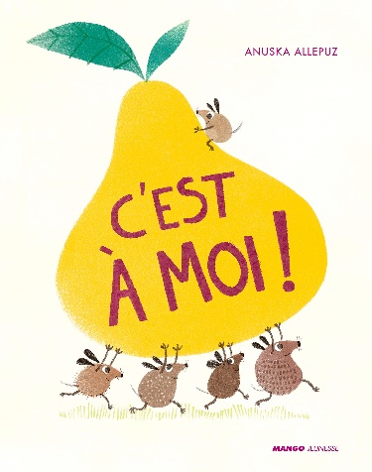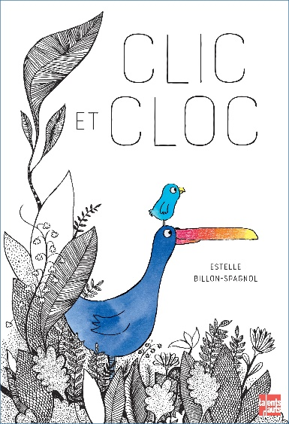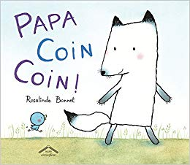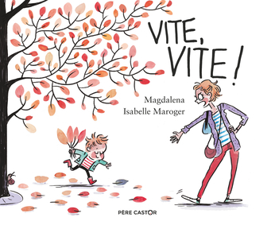
Prenez le temps de le lire avec votre enfant autant de fois qu’il vous plaira. Gardez cependant en tête que 22 autres familles doivent pourvoir en profiter également d’ici le mois de mai. Les 5 livres circuleront dans les familles petit à petit. Pour rappel, les adultes pourront également voter au cours d’un vote indépendant. Cependant, seuls les votes des enfants sont comptabilisés dans le choix du palmarès final. Les votes seront enregistrés à l’école le 26 mai 2020. Palmarès final en juin.

